Tabla 1. Tratamientos de K. daigremontiana con diferentes concentraciones y tiempos de exposición con colchicina.

Tratamientos | Concentraciones  de colchicina | Tiempo de  exposición  (horas)
T1 | 0,1 % | 24
T2 | 0,025 % | 24
T3 | Control (H₂O) | 24
T4 | 0,1 % | 48
T5 | 0,025 % | 48
T6 | Control (H₂O) | 48

Tabla 2. Efecto de la colchicina sobre la morfología foliar de Kalanchoe daigremontiana
 |  |  | Efecto de la colchicina en la Morfología de Kalanchoe daigremontiana
Tratamientos |  | AP(cm) |  | NH | LH(cm) | AH(cm) | EH(cm) | VF | NHT
T1 |  | 5,9^{a,b} |  | 11,6^{b} | 6,0^{a,b} | 4,9ª | 0,322ª | 2,52^{b,c} | 0
T2 |  | 7,0^{b} |  | 15,4^{c} | 10,1^{c} | 6,3^{d} | 0,33^{a,b} | 5,47e | 7
T3 |  | 4,9ª |  | 7,8ª | 4,3ª | 4,05^{a,b} | 0,32ª | 1,65^{a,b} | 0
T4 |  | 7,3^{b} |  | 16,0^{c} | 6,84^{b} | 5,20^{c,d} | 0,36^{b} | 3,37^{c,d} | 4
T5 |  | 7,5^{b} |  | 14,0^{c} | 7,4^{b} | 4,8^{bc} | 0,42^{c} | 3,87^{d} | 19
T6 |  | 4,5ª |  | 7,4ª | 4,2ª | 3,08ª | 0,3ª | 1,02ª | 0
 | Los valores de las medias con diferente letra de cada columna, indican diferencias estadísticamente significativas, según la prueba de Tukey HSD (P≤0.05). HT2: Hijuelos del tratamiento 2; HT4: hijuelos del tratamiento 4; HT5: hijuelos del tratamiento 5; AH: Anchura de la Hoja; AP: Altura de la Planta; EH: Espesor foliar; NH: Numero de hojas; NHT: Numero de hijuelos; LH: Longitud foliar; VF: Volumen foliar. Evaluación realizada a las 16 semanas después de la siembra.

Tabla 3. Efecto de la colchicina sobre la morfología foliar de los hijuelos producidos por K. daigremontiana.
 | Morfología en los hijuelos de los tratamientos
Hijuelos | AP(cm) | NH | LH(cm) | AH(cm) | EH(cm) | VF
HT2 | 1,3ª | 6,5ª | 0,97 ª | 0,87ª | 0,45ª | 0,09ª
HT4 | 2,48ª | 8,25ª | 2,51^{b} | 1,69ª | 1,3^{b} | 1,72ª
HT5 | 5,25^{b} | 12,0^{b} | 3,96^{c} | 2,79^{b} | 2,0^{b} | 5,79^{b}
Los valores de las medias con diferente letra de cada columna, indican diferencias estadísticamente significativas, según la prueba de Tukey HSD (P≤0.05). HT2: Hijuelos del tratamiento 2; HT4: hijuelos del tratamiento 4; HT5: hijuelos del tratamiento 5; Anchura de la Hoja: AH; Altura de la Planta: AP; Espesor foliar: EH; Numero de hojas: NH; Longitud foliar: LH; VF: Volumen foliar. Evaluación realizada a las 8 semanas.

Tabla 4. Características estomáticas. Índice estomático largo y ancho de los estomas
Tratamientos | Índice estomático | Largo de los estomas (μm) | Ancho de los estomas (μm)
T1 | 22,5^{a,c} | 34,9^{a,c} | 25,7^{a,c}
T2 | 22,1 ^{a,c} | 33,4ª | 24,5^{a,c}
T3 | 11,8^{b} | 28^{b} | 16,5^{b}
T4 | 19,946 ª | 36,8^{c} | 26,3^{c}
T5 | 21,652 ª | 39,5e | 30,4^{d}
T6 | 11,78^{b} | 29,9^{b,d} | 18,5^{b,d}
HT2 | 32,402^{d} | 32^{d} | 22,7^{a,e}
HT4 | 22,148 ^{a,c} | 31,3^{d} | 21,3^{d,e}
HT5 | 28,37^{c,d} | 33,8ª | 24,9^{a,c}
Los valores de las medias con diferente letra de cada columna, indican diferencias estadísticamente significativas, según la prueba de Tukey HSD (P≤0.05).

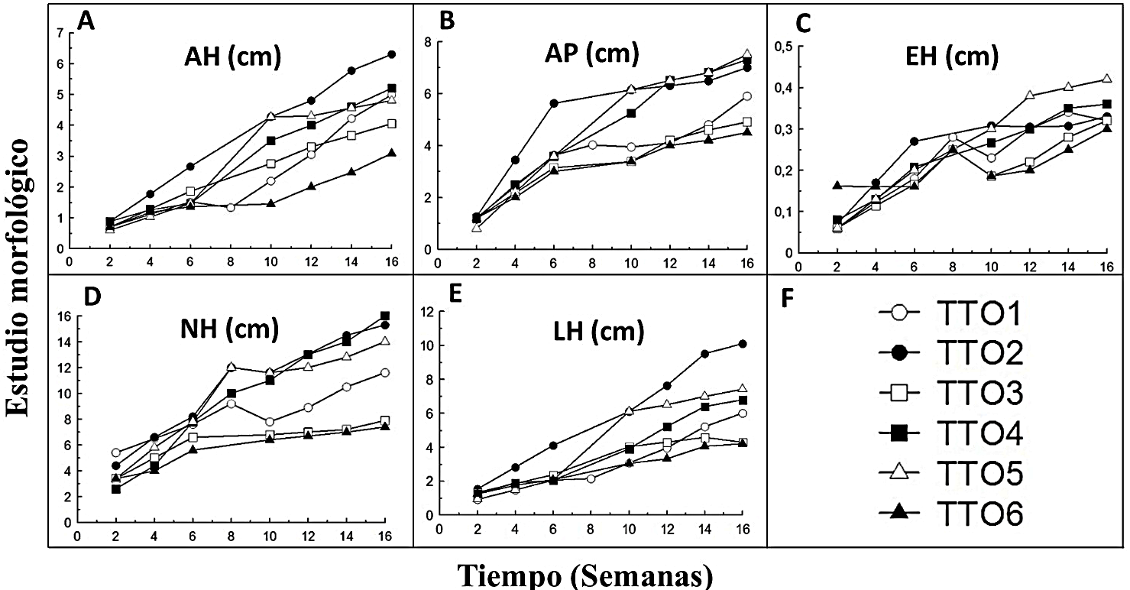
Figura 1. Estudio morfológico de K. daigremontiana. (A) Anchura de la Hoja: AH (B) Altura de la Planta: AP (C) Espesor foliar: EH (D) Numero de hojas: NH (E) Longitud foliar: LH. (F) Simbología de los tratamientos.

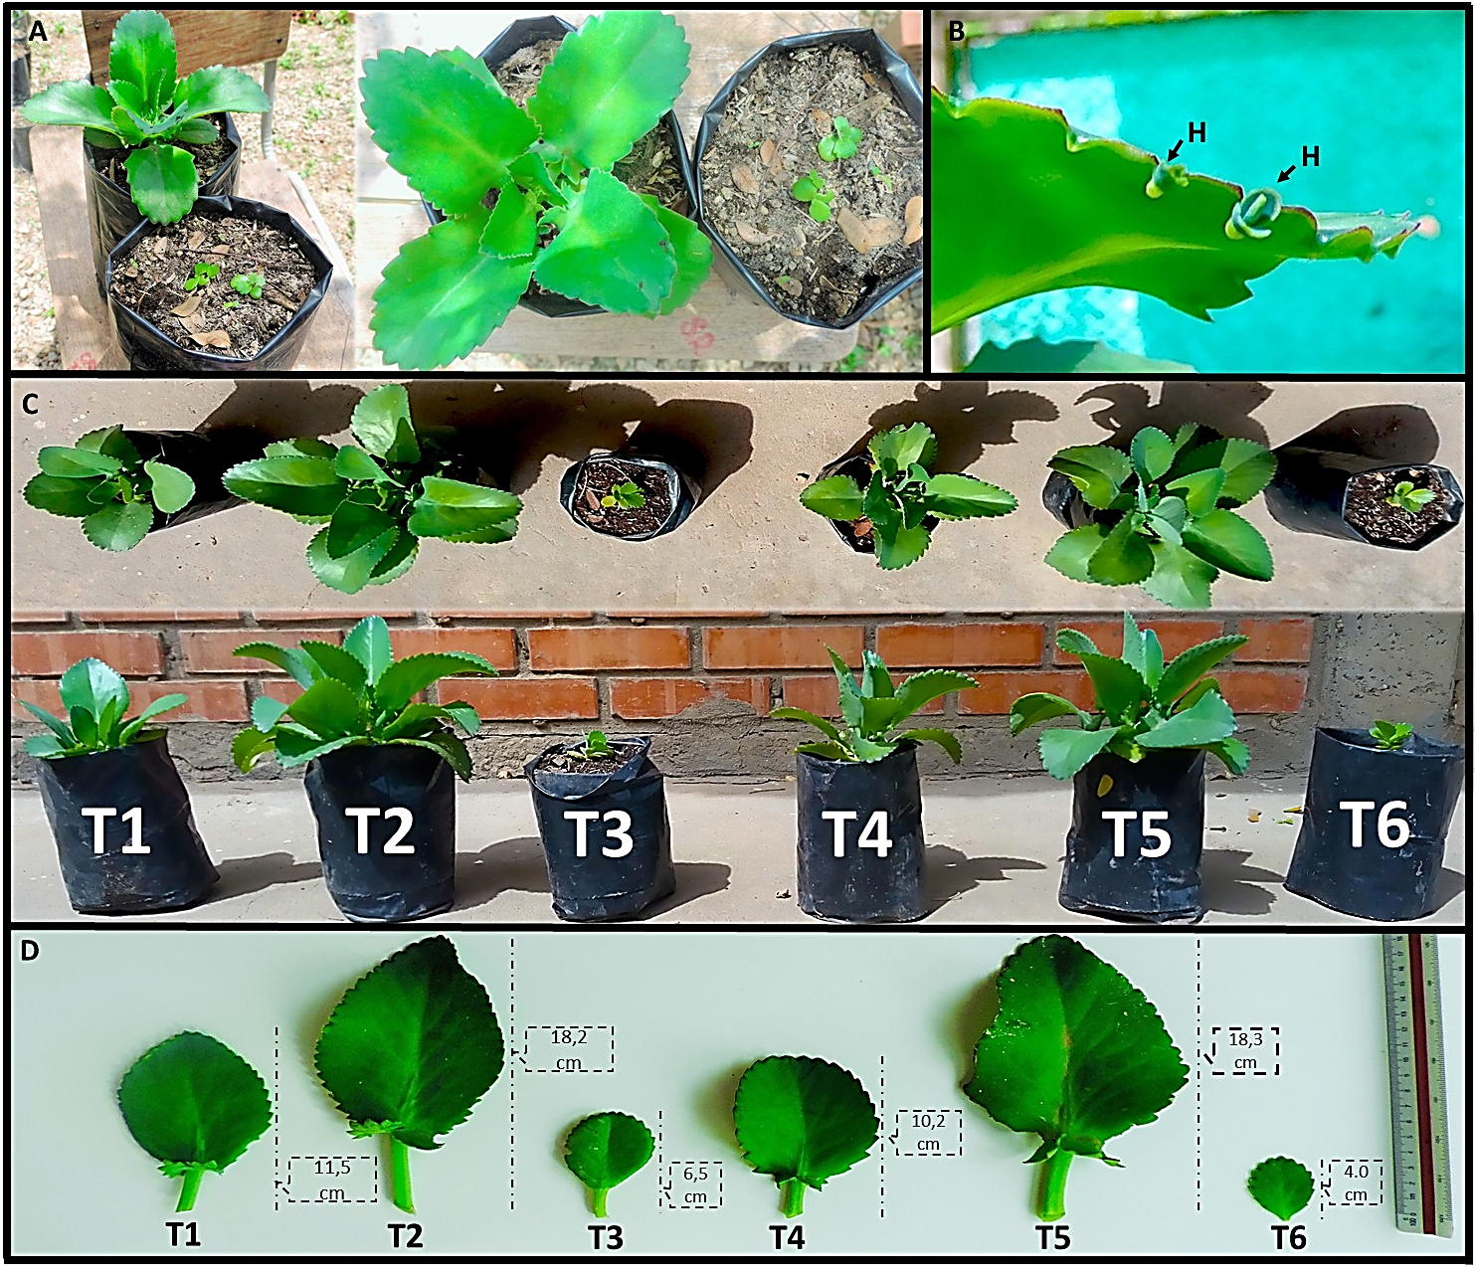
Figura 2. Efecto de la colchicina sobre la morfología foliar de K. daigremontiana. (A) Comparación del T2 con T3 a las 8 semanas. (B) Hijuelo formados de K. daigremontiana Comparación de los tratamientos en la semana 16 (C). (D) Hojas de K. daigremontiana a las 16 semanas.

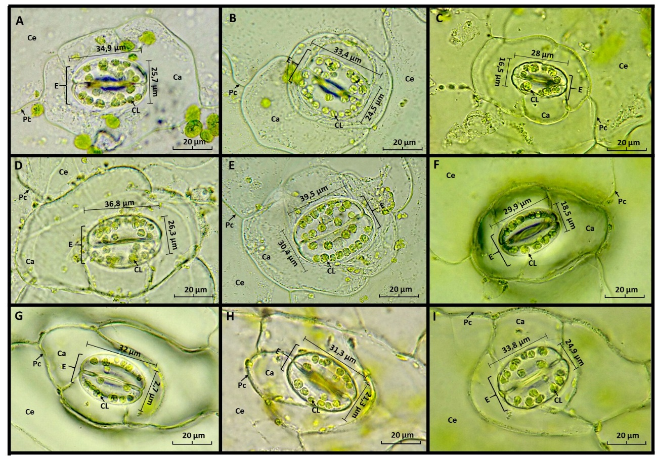
Figura 3. Características de los estomas Anisocíticos de la epidermis abaxial de la lámina foliar de K. daigremontiana. (A) Estoma del T1: 20 CL. (B) Estoma del T2: 30 CL. (C) Estoma del T3: 10 CL. (D) Estoma del T4: 25 CL. (E) Estoma del T5: 27 CL. (F) Estoma del T6: 11 CL. (G) Estoma del HT2: 18 CL. (H): Estoma del HT4: 15 CL. (I) Estoma del HT5: 17 CL. Aumento total 1000x. Escala de la barra = 20 µm. Ca: célula acompañante; Ce: célula epidérmica; CL: cloroplasto; E: estoma; Pc: pared celular.

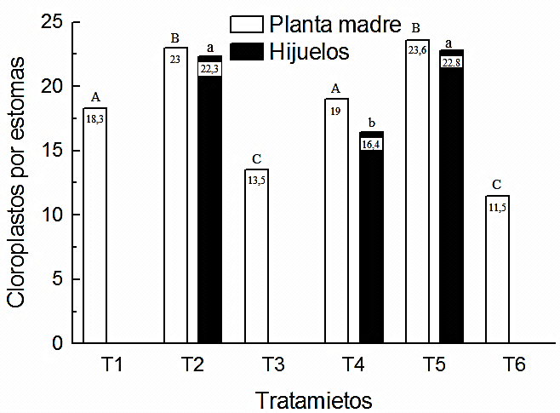
Figura 4. Numero de cloroplastos por estoma en K. daigremontiana tratadas con colchicina a diferentes concentraciones y tiempos de exposición. Las barras con diferente letra para cada planta madre e hijuelos independientes, demuestran diferencias estadísticamente significativas, de acuerdo a la prueba de Tukey HSD (P≤0.05).

Figura 5. Epidermis abaxial de la lámina foliar de K. daigremontiana. (A) Índice estomático T1. (B) Índice estomático T2. (C) Índice estomático T3. Aumento total 400x. Escala de la barra = 40 µm. Ce: célula epidérmica; Es: Estomas; Pc: pared celular.

